VANTAGENS E DESVANTAGENS DO USO DE DRONES NA AGRICULTURA

DICKMANN, Eduardo dos Santos
DA SILVA, Jessica Karoline
CAVALCANTE, Celso Bruno

Resumo: O aumento da população é visível e a demanda por alimentos cresce ao redor do mundo, isso faz com que os países encontrem soluções tecnológicas para aumentar a produtividade de suas lavouras. O presente artigo analisou o uso de drones, também conhecido como veículo aéreo não tripulado (VANT), como uma possibilidade de aumento de produção, a utilização dos drones é uma alternativa tecnológica que surgiu a pouco tempo na agricultura e poucos tem conhecimento sobre ela, entretanto é uma tecnologia que irá auxiliar administradores ou agrônomos na tomada de decisões assertivas dentro da propriedade.
Palavras Chave: Agricultura, Tecnologia, Monitoramento agrícola, Drone.

1 INTRODUÇÃO
O presente trabalho teve como finalidade analisar os resultados que a utilização de drones traz para a agricultura, suas vantagens e desvantagens, em decorrência da tecnologia está crescendo cada vez mais no setor rural.
Justifica-se esse estudo de caso com o intuito de analisar os benefícios que o drone trás para a lavoura, a atividade do setor agrícola é uma das mais importantes da economia brasileira, pois, embora componha pouco mais de 5% do PIB brasileiro na atualidade, é responsável por quase R$100 bilhões em volume de exportações em conjunto com a pecuária, segundo dados da Secretaria de Relações Internacionais do Ministério da Agricultura, Pecuária e Abastecimento (SRI/Mapa). A produção agrícola no Brasil, portanto, é uma das principais responsáveis pelos valores da balança comercial do país.
Considerando esses fatos é de suma importância que o Brasil busque formas de aumentar radicalmente sua produção de alimentos, e para buscar esse aumento os produtores terão que se aperfeiçoar e buscar aprimoramento tecnológicos, auxiliando assim a melhoria de processos e um manejo mais adequado com o solo.

2 FUNDAMENTAÇÃO TEÓRICA
Nesse trecho será abordado conceitos sobre agricultura, sua história e estágios pelo qual ela passou, até chegar no modelo de agriculta de precisão, além da tecnologia que vem sendo empregado no setor agrícola e o conceito sobre drones.

2.1 SURGIMENTO DA AGRICULTURA NO BRASIL
A agricultura é muito antiga, nos seus primórdios era geralmente para subsistência, sua produtividade era baixa e se utilizava da força humana e dos animais. Segundo a revista safra: “a agricultura é uma das atividades mais antigas que existe em nosso país, ela surgiu com os povos indígenas, que praticavam agricultura para sobreviver, cultivando raízes e tubérculos, além desses extraindo também alimentos e subprodutos advindos da vegetação local, como frutas palhas e madeiras”.
Depois da chegada dos europeus ao Brasil, iniciou-se o extrativismo em larga escala em nosso país, sendo o primeiro produto principal o pau-brasil. Após a escassez deste produto e frente a diversidade de recursos naturais em território brasileiro, a atividade extrativista migrou para outras frentes, concentrando-se na exploração de minérios e outros tipos de subprodutos florestais.
Segundo Benedito Rosa do E. Santo: (2001, p.17)
O único motor da infante economia colonial foi a exploração madeireira. Durante as décadas que se seguiram à viagem de Cabral, havia demandas por pau-brasil, para produzir vistosa cor avermelhada na indumentaria da nobreza europeia, e madeira em geral para a fabricação de instrumentos musicais, movelaria e construção civil. La se foram aproximadamente 70 milhões de arvores do chamado “pau brasil”, derrubadas sem qualquer preocupação de manejo florestal ou impacto ambiental.

Logo após que houve a escassez do pau brasil, foi necessário recorrer a outros recursos naturais no território brasileiro, com o foco em exploração de minérios e outros subprodutos florestais, entretanto, o grande primeiro cultivo que foi introduzido em larga escala no país, foi a cana de açúcar no nordeste brasileiro, com a mão de obra escrava vinda da África, e na terra na mãos de poucos latifundiários isso trouxe progresso para os níveis sociais da região, sendo assim a cana de açúcar era o principal produto de exportação.
Porém no século XVII, a atividade começou a entrar em declínio, apesar do baixo custo de produção, o produto começou a perder a competitividade no mercado externo, o que acarretou na queda na produção.
Segundo Marcelo Lunardi do Carmo: (2017, p.02)
Na segunda metade do século XVII os preços do açúcar caíram, enquanto os custos dos insumos necessários a produção aumentaram. O problema se agravava pois, em muitos casos, os senhores de engenho dispunham apenas do açúcar para pagar suas dívidas, e com a redução nos preços esses ficavam cada vez mais endividados. Dado a escassez de moeda as compras de insumos eram realizadas a prazo, devendo ser pagas com o açúcar no período da safra, sendo previamente definido entre as partes o preço pelo qual o produto seria arrematado. Os senhores reclamavam constantemente de perdas geradas por essa pratica pois segundo seus relatos os comerciantes vendiam os insumos a preços abusivos e ofereciam importes muito baixo pelo açúcar.
A queda no preço do açúcar foi motivada pelo aumento da oferta do produto, resultado da entrada de novos concorrentes no mercado internacional; num momento em que a demanda por açúcar crescia na Europa outras nações começaram a produzir visando suprir as necessidades de seus mercados internos.

Logo após o declínio da cana de açúcar, outra atividade tornou-se a protagonista do setor agrícola, no final do período colonial, o café se mostrava com um grande sucessor, a expansão para os países da Europa, fez com que os agricultores vissem uma oportunidade de crescimento e obtenção de lucro, com isso ampliaram os cafezais. No início do século XVIII, o café se tornou um dos produtos de luxo dos países do ocidente.

Tabela 1 - Exportações brasileiras por produto
Produtos | 1831/40 | 1851/60 | 1881/90
Açúcar | 24% | 21% | 10%
Algodão | 11% | 6% | 4%
Couros | 8% | 7% | 3%
Café | 40% | 49% | 62%
Fonte: Formação Histórica do Brasil – Nelson W. Sodré, pág. 190

Segundo Prado: (1990, p.167)
A lavoura de café marca na evolução econômica do Brasil um período bem caracterizado. Durante três quartos de século concentra-se nela quase toda a riqueza do país; e mesmo em termos absolutos ela é notável: o Brasil é o grande produtor mundial, com um quase monopólio, de um gênero que tomará o primeiro lugar entre os produtos primários no comercio internacional. A frase famosa “o Brasil é o café”, pronunciada no

parlamento do império e depois largamente vulgarizada, correspondia então legitimamente a uma realidade: tanto dentro do país como o conceito internacional o Brasil era efetivamente, e só, o café.

O café teve uma grande baixa com a crise mundial de 1929, que impulsionou a indústria brasileira, com o capital investido no café para a atividade de transformação de bens. O Brasil foi afetado de forma significativa, na fase inicial da depressão, o café representava 70% das exportações brasileiras, e os EUA era o maior consumidor, comprando cerca de 80% da produção. Sendo assim como resultado da redução de compras do mercado norte americano resultante da quebra da bolsa de valores, o Brasil foi gravemente afetado pela sua característica de ser agroexportador e o mercado norte americano ser um dos que mais compravam o café do Brasil. Logo após isso a agricultura brasileira foi impulsionada pela produção de grãos (soja, milho, etc.) (Jornal Comercio 2019).

2.2.1 Revolução Verde

A revolução verde aconteceu a partir das décadas de 1960 e 1970, foi uma transformação que o mundo atravessou após a segunda guerra mundial, seu objetivo foi revolucionar a produção agrícola, aumentando a produção de alimentos através do uso intensivo de insumos, utilização de agrotóxicos e mecanização na lavoura. A expressão revolução verde foi criada por William Gown em 1966, que disse a um grupo de pessoas que estavam interessadas no desenvolvimento do país com déficit de alimentos, “é a revolução Verde, feita a base de tecnologia, e não do sofrimento do povo”. (Brasil Escola)
Ainda antes de terminar a Segunda Grande Guerra, instituições privadas, como a Rockfeller e a Ford, vendo na agricultura uma boa chance para reprodução do capital, começaram a investir em técnicas para o melhoramento de sementes, denominadas Variedade de Alta Produtividade (VAP), no México e nas Filipinas (ROSA, 1998).

2.2.1 Desenvolvimento da agricultura no Brasil
As atividades do setor agrícola é uma das mais importantes da economia brasileira, sendo assim é uma das principais responsáveis pelos valores da balança comercial do país, ao longo de toda história a agricultura passou por muitas modificações indo desde a economia canavieira até a expansão do café e soja, a agricultura se modernizou, mas ainda existem desafios.
Em função da crescente demanda por alimentos estima-se que em 2050 serão necessários 60% a mais alimento e 40% mais de água do consumo atual (FAO, 2015). sendo
necessário que haja uma mudança no modelo agrícola atual.
A organização e o intenso processo de modernização das cadeias produtivas do agronegócio fizeram com que os elos anteriores e posteriores às atividades agrícolas, como os de produção de insumos, processamento e distribuição, apresentassem importância cada vez maior no Produto Interno Bruto (PIB).
Em 2016, o agronegócio como um todo foi gerou 23% do PIB e 46% do valor das exportações. Em 2017, o setor foi responsável por 19 milhões de trabalhadores ocupados. Agroindústria e serviços empregaram, respectivamente, 4,12 milhões e 5,67 milhões de pessoas, enquanto 227,9 mil pessoas estavam ocupadas no segmento de insumos do agronegócio. A trajetória recente da agricultura brasileira é resultado de uma combinação de fatores.
O cenário para isto é um país com abundância de recursos naturais, com extensas áreas agricultáveis e disponibilidade de água, calor e luz, elementos fundamentais para a vida. Mas o que fez a diferença nestes últimos 50 anos foram os investimentos em pesquisa agrícola - que trouxe avanços nas ciências, tecnologias adequadas e inovações -, a assertividade de políticas públicas e a competência dos agricultores. (Portal EMBRAPA 2018)

2.3 AGRICULTURA NA REGIÃO OSTE DO PARANÁ
O agronegócio na região oeste em que vivemos é muito forte, é reconhecido por muitas pessoas, segundo o jornal de fato em 2016, a região seguia líder com o faturamento bruto de produção da agropecuária alcançou R$ 19,3 bilhões , sendo 22% do total registrado no Paraná, além de possuir 34% da produção de milho, e 22% da produção de soja do estado.
Além de ser considerada a região mais forte no cooperativismo de todo Paraná, as cooperativas agregam valor nos produtos, geram empregos e distribuição de renda, não apenas no campo como na cidade também.

2.4 TECNOLOGIA
No decorrer dos anos o homem se evoluiu e procurou ferramentas que auxiliassem a viver em sociedade, e nesse processo de evolução foram feitos várias descobertas e invenções que são de suma importância para os dias atuais. A tecnologia está cada vez mais presente no nosso cotidiano auxiliando nas mais diferentes tarefas.
“Tecnologia é um termo utilizado para englobar uma ampla variedade de mudanças técnicas e nos modelos de produção”. (VASCONCELOS e GARCIA, 2005, p.12), podemos então assim dizer que a tecnologia é um objeto de estudo da ciência e envolve vários instrumentos, técnicas e métodos, que tem como objetivo principal a resolução de problemas.
“A tecnologia representa um dos fundamentos da atividade econômica moderna, sendo resultante da pesquisa pura e aplicada, a traduzir-se em processos científicos voltados para o desenvolvimento social e econômico”. (GASTALDI, 2001, p.147).

2.4.1 Tecnologia na agricultura
A tecnologia na agricultura nem sempre foi muito utilizado, porem agora está em um processo intenso de utilização da mesma, A produção de alimentos tem sido transformada de forma significativa pelos avanços da ciência ao longo das últimas décadas. Os estudos e conhecimentos cada vez mais aprofundado do melhoramento genético, da mecanização, do plantio direto, dos defensivos agrícolas e de outras inovações revolucionaram a agricultura no Brasil e no mundo.
As tecnologias e inovações assumem um papel importante para aumentar a produtividade, redução de custos e eficiência de gestão para ampliação, manutenção de mercados, a busca por conhecimentos e inovações e tecnologias que resultem ganhos individuais ou coletivos para produtores de determinadas regiões ou países contribuirão para sobrevivência ou crescimento frente ao ambiente econômico cada vez mais exigente.
A tecnologia é a grande aliada do homem, na produção agrícola. No entanto, para que a tecnologia possa ser utilizada de forma adequada em benefício do homem, cada vez mais se faz necessário o conhecimento. Somente através do conhecimento seremos capazes de utilizar de forma correta as tecnologias que são disponibilizadas a todo instante. Para que a agricultura possa continuar desempenhando o seu papel, produzindo alimentos, fibras e energia, é fundamental a adoção de tecnologias modernas, que assegurem o aumento da produtividade, a redução dos custos de produção e a oferta de alimentos com qualidade. (Portal EMBRAPA 2017).

2.5 AGRICULTURA DE PRECISÃO
Esse é um conceito de manejo que se diferencia das outras lavouras, ele considera que as lavouras não são uniformes, resumindo cada pedaço da fazenda é diferente seja na temperatura, solo, relevo e nas plantas que ali estão plantadas, assim é necessário que otimize a aproveite melhor cada porção da área, o papel dela é auxiliar os produtores na aquisição e interpretação de dados coletados com o intuito de otimizar os manejos feitos na fazenda, algumas vantagens da agricultura de precisão são: Mais segurança na tomada de decisão, economia de insumos, economia financeira, economia de recursos, visualização detalhada da propriedade, melhoria das atividades agrícolas e maior controle da fazenda
Esta por sua vez visa melhorar e expandir a utilização de técnicas de agricultura, sendo considerada por tanto como forma de garantir alimento para a população mundial cada vez mais crescente (BREUNIG; GALVÃO; NETO, 2019).
Sendo assim o uso de drones na agricultura faz parte de conjunto de inovações voltadas para tecnologia avançada, a qual visa aprimorar, otimizar e rentabilizar a produtividade no campo, pois com a demanda crescente de maior produtividade, mantendo a mesma área de plantio, a tecnologia é imprescindível para este processo (ESPERIDIÃ; SANTOS; AMARANTE, 2019).
Relacionado a tudo isso entende-se que a agricultura de precisão fornece informações precisas sobre a lavoura e é essencial para a tomada de decisão que diminuem o efeito de resultados negativos, que podem ser cruciais para o sucesso do plantio.

2.6 O QUE SÃO DRONES?
O drone é um veículo não tripulado e controlado remotamente que pode realizar inúmeras tarefas. As vantagens dos drones frente aos outros equipamentos são diversas, entre eles destacam-se o seu baixo custo, sua adaptabilidade frente às diversas situações potenciais de uso, possibilidade de voos mais próximos à superfície terrestre, os quais permitem maior detalhamento, e também pela possibilidade de pilotagem remota, o que permite maior segurança (KÜHL, 2017).

2.7 SURGIMENTO DOS DRONES
De forma que em relação ao início da aquisição das imagens aéreas, sabe-se que estas foram marcadas pelo uso de aeronaves pequenas e de satélites, no entanto a utilização dos drones para essa finalidade tem ganhado cada vez mais espaço no mercado. Segundo (MEDEIROS et al., 2008) a tecnologia dos drones no Brasil começou a ser exposta na década de 80 através do desenvolvimento do projeto Acauã pelo Centro Técnico Aeroespacial (CTA).
O modelo que ficou marcado na história dos drones, ou seja, o qual conhecemos hoje em dia, foi desenvolvido pelo engenheiro espacial israelita Abraham (Abe) Karem. Segundo ele, em 1977, época de sua chegada EUA, eram necessárias 30 pessoas para controlar um drone. Diante desta situação, ele fundou a empresa Leading System e, utilizando poucos recursos tecnológicos, como fibra de vidro caseira e restos de madeira, deu origem ao Albatross. Foi feito muitas melhorias até chegar nos modelos de drones que conhecemos atualmente.

2.8 DRONES NA AGRICULTUIRA

As vantagens dos VANTs frente aos outros equipamentos são diversas, entre eles destacam-se o seu baixo custo, sua adaptabilidade frente às diversas situações potenciais de uso, possibilidade de voos mais próximos à superfície terrestre, os quais permitem maior detalhamento, e também pela possibilidade de pilotagem remota, o que permite maior segurança (CASSEMIRO & PINTO, 2014).

2.9 MODELOS DE DRONES

Asa fixa: aviões não tripulados com asa fixa, consegue cobrir distância e monitorar diversos pontos, são muito eficientes, uso de sensores e câmeras de alta resolução.

Asa-Rotativa: Aviões que possuem asas rotativas, decolagem e aterrisagem vertical com a possibilidade da pairar no ar e execução de manobras.

Blimps (balões de ar): Possuem uma longa duração de voo.

Flapping-Wing (Batedores de asas): Possuem asas flexíveis, suas asas são inspiradas em pássaros.

Híbridos ou conversíveis: Podem decolar verticalmente e possui habilidade de inclinar os motores para desenvolverem um voo como os aviões.

Multi-rotor: O modelo mais acessível e possui uma série de limitações. Possui limitação de velocidade, resistência e autonomia, não são utilizados para monitoramento de grandes áreas.

2.10 UTILIZAÇÃO DOS DRONES

Eles podem ser utilizados desde a demarcação de áreas, até o período de desenvolvimento da lavoura, fornecendo informações que auxiliam na tomada de decisões. A seguir alguns dos usos de drones na agricultura:

Mapeamento aéreo: Serve para analisar a plantação como um todo avaliar as plantas e identificar falhas de plantio, identificar doenças, pragas e deficiência nutricional em certos pontos da lavoura, fazer o levantamento sobre o uso de defensivos agrícolas minimizando os desperdícios, e gerar os mapas para a aplicação de insumos e fertilizantes com precisão. Esses drones possuem sensores ópticos o que permite realizar essas atividades, atrelado a isso são usados softwares para análise das imagens captadas.

Acompanhar o desenvolvimento da safra: O drone sobrevoa a lavoura com a frequência que o produtor desejar, realiza a captura de imagens e faz uma análise cronológica no computador, dessa forma é possível verificar o desenvolvimento da safra e analisar se o resultado está como o esperado.

Pulverização: os agrotóxicos se fazem necessários no controle de plantas daninhas e doenças na lavoura, porém é feito a utilização desses insumos de maneira desorganizada, o que acarreta ao desperdício de toneladas de agrotóxicos e fertilizantes. Nesse momento que os drones se fazem importante, eles realizam o mapeamento da área e geram índices da vegetação, dessa forma é feito a utilização desses mapas para saber o local exato para a aplicação de insumos, dessa forma diminuindo o custo da produção. Sendo assim é possível realizar o manejo de forma mais eficiente, estar no controle da saúde da plantação e tomar decisões estratégicas antecipadamente. Além de ser mais rápido que o maquinário convencional.

3 METODOLOGIA
Para a realização desse artigo foi utilizado de um estudo de caso em uma propriedade rural localizada na cidade de Corbélia-PR. De acordo com YIN (1989), a preferência pelo uso do Estudo de Caso deve ser dada quando do estudo de eventos contemporâneos, em situações onde os comportamentos relevantes não podem ser manipulados, mas onde é possível se fazer observações diretas e entrevistas sistemáticas. Apesar de ter pontos em comum com o método histórico, o Estudo de Caso se caracteriza pela "... capacidade de lidar com uma completa variedade de evidências - documentos, artefatos, entrevistas e observações." (YIN, 1989, p. 19).
Utilizamos de uma pesquisa qualitativa para a realização do estudo, A pesquisa qualitativa pode ser definida como a que se fundamenta principalmente em análises qualitativas, caracterizando-se, em princípio, pela não utilização de instrumental estatístico na análise dos dados (VIERA; ZOUAIN, 2006; BARDIN, 2011).
Foi utilizado também como forma de coleta de dados um questionário, realizado para o agrônomo que cuida da propriedade. Questionário é um instrumento que auxilia na coleta de informações, pode ser considerado uma técnica de investigação composto por um grande ou pequeno número de questões. Dependendo o que o pesquisador busca na diversidade de opiniões manifestado por determinado grupo de pessoas, tendo em vista a naturalidade do fenômeno de estudo, o instrumento que servirá como coleta de dados é o questionário.

4 ANÁLISE DE DADOS
Os dados obtidos referem-se a propriedade em estudo que se localiza na cidade de Corbélia-PR. O presente trabalho teve como objetivo analisar a utilização do drone e suas vantagens e desvantagens no dia a dia da lavoura, para isso foi aplicado um questionário e coletado informações, segundo o agrônomo Cleber que trabalha há cinco anos com drone e cuida da propriedade cita que a utilização de drone melhorou sua experiencia na agricultura de forma significativa.

Figura 1: Imagem tirada pelo drone da lavoura

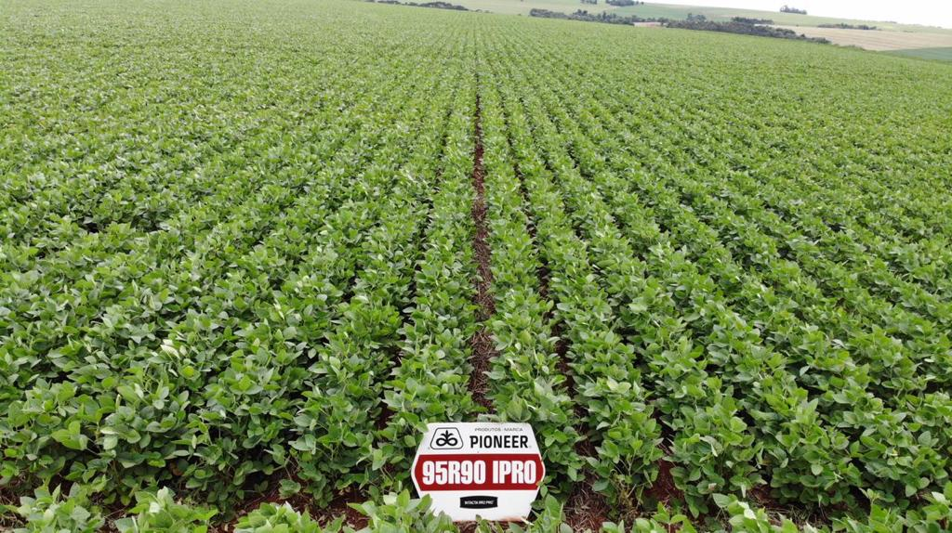
Fonte: Produzida pelo autor

4.1 VANTAGENS E DESVANTAGENS NA UTILIZAÇÃO DE DRONES

Segundo Cleber essas são as vantagens e desvantagens que ele considera mais importante em relação aos drones.

4.1.1 Vantagens
- Melhor acompanhamento da lavoura

Cleber afirma que umas das vantagens é conseguir acompanhar a lavoura de um modo mais amplo, ter a visão do todo da fazenda desde o momento do plantio até o da colheita, definir e planejar a área de plantação, além de ter informações sobre cada estágio da plantação.

Figura 2: Acompanhamento da lavoura, mostrando falhas
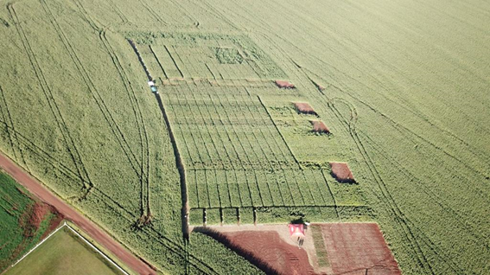
Fonte: Produzida pelo autor

- Visualização antecipada do problema

Através da imagem e os resultados obtidos é possível visualizar o problema antecipadamente. Segundo Cleber, a visualização antecipada do problema é de suma importância pois é possível fazer as correções a tempo, através de relatórios como demonstrado na imagem acima, a visualização das falhas de plantio e onde o plantio está ideal é de fácil compreendimento. A legenda em amarelo representa onde está ocorrendo as falhas, e a legenda em laranja mostra onde o plantio esta ideal.

Figura 3: Amostra de plantio
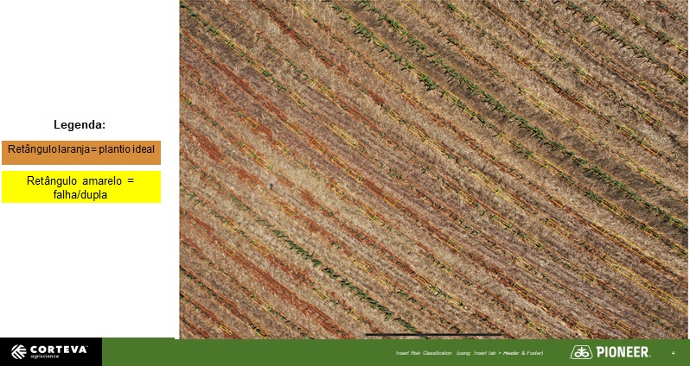
Fonte: Produzida pelo autor

Tomada de decisão antecipada
Com a imagem capturada foi feito uma amostra do plantio, onde foram verificados as falhas e o plantio ideal. De acordo com Cleber o drone ajuda na tomada de decisões antecipadas na fazenda, auxiliando em cada fase da safra, e na tomada de decisões corretas, auxiliando no diagnóstico de detecção a pragas, além de prognósticos.

Figura 4: Amostra de plantio 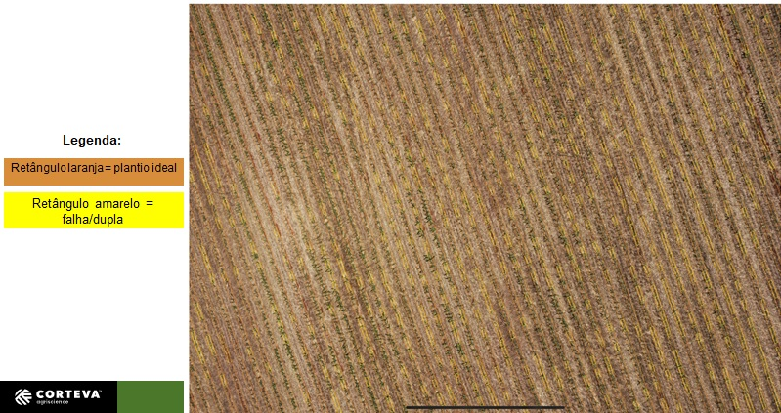
Fonte: Produzida pelo autor

4.1.1 Desvantagens

Custo

Geralmente os drones tem um custo elevado.

Pessoas especializadas

Difícil encontrar pessoas especializadas no mercado.

As desvantagens dos drones estão relacionados mais na sua aquisição e em encontrar pessoas especializadas, porque em seu desempenho na fazenda são bem poucos ou quase nulo.

Figura 5: Legenda do plantio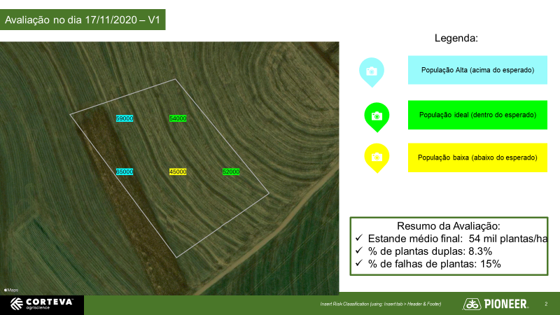 Fonte: Produzida pelo autor
Através da foto tirada pelo drone, foi possível, montar uma legenda para a imagem e fazer uma avaliação do plantio. Pode-se observar que é possível ter o controle da plantação, através das imagens que mostra o andamento da lavoura, a população acima do esperado, dentro do esperado e abaixo do esperado, através desses dados é possível saber que passos seguir, ter em mãos o andamento da lavoura, uma visualização antecipada do problema, além de tomar decisões antecipadas.

Figura 6: Legenda do plantio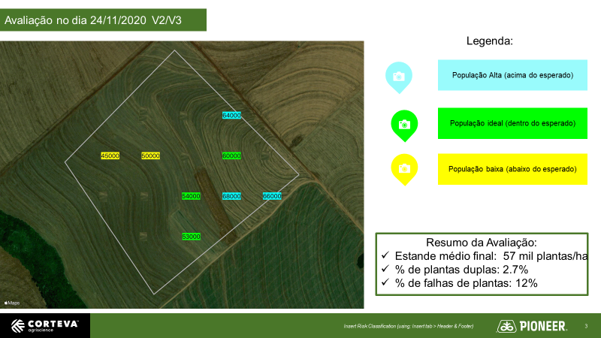Fonte: Produzida pelo autor
Nota-se que que foi possível ter o controle da melhora que a lavoura apresentou do dia 17/11/2020 a 24/11/2020, e a partir daí ter mais informações de como prosseguir no manejo da fazenda.

Figura 7: Colheita da plantação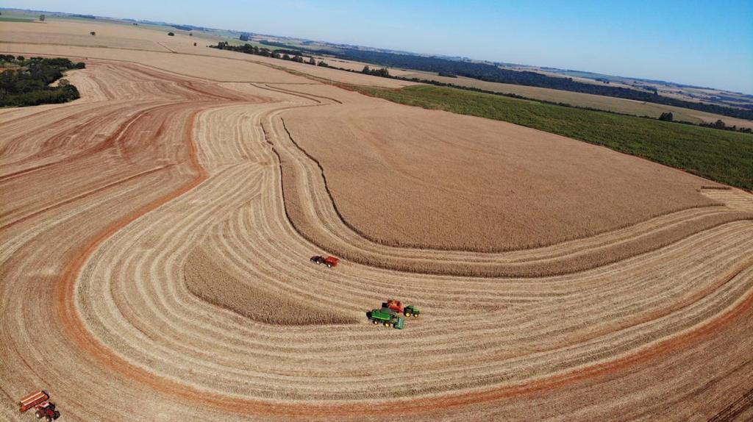Fonte: Produzida pelo autor
Imagem retrata a lavoura no momento da colheita, e os maquinários utilizados. Segundo Cleber “a utilização correta do drone pode aumentar a produção em relação a agricultura convencional”. Quando utilizado de forma correta e por pessoas com o conhecimento necessário o drone se torna um grande aliado ao agricultor no dia a dia da fazenda.

Figura 8: Colheita da fazenda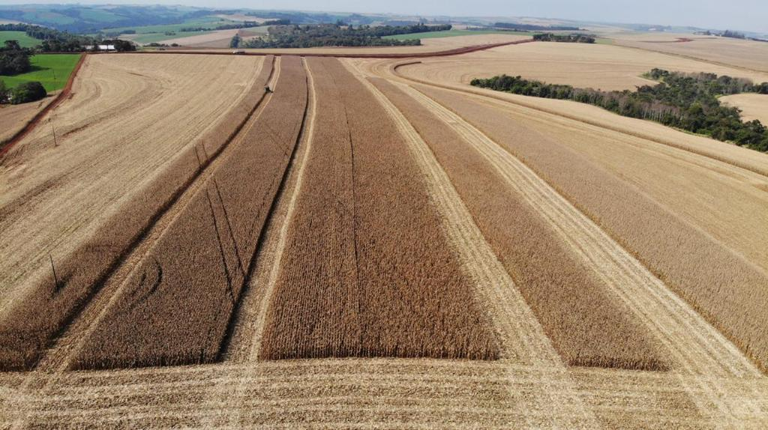Fonte: Produzida pelo autor
Imagem mostra o momento da colheita, é possível ter ideia de quanto já foi colhido e quanto falta. Com a utilização do drone é possível ter um controle sobre a plantação muito maior, estar à frente de possíveis imprevistos e ter o tempo de tomada de decisões antecipado, segundo Cleber ele faria a recomendação de drone a outros agricultores pelo fato de facilitar o trabalho na fazenda, e auxiliar na tomada de decisões, porém se a propriedade ser pequena seria mais viável terceirizar, pois já existe empresas especializadas no ramo.
Quando perguntado se a utilização de drone tinha melhorado sua experiência na agricultura, ele afirma que sim, principalmente pelas vantagens que ele proporciona e por ser algo que inovou a maneira de trabalhar com a lavoura.

Ao ser indagado se vale o custo benefício na utilização de drone na fazenda sua resposta foi que sim, principalmente nas grandes propriedades.

5 CONSIDERAÇÕES FINAIS

Conclui-se que as vantagens são muito maiores que as desvantagens na utilização do drone na propriedade, seus benefícios valem a implantação na lavoura, eles auxiliam desde a fase do plantio até a colheita, auxiliando desde então na otimização de tempo e recursos.

Vale ressaltar que o uso de drones na agricultura não substitui a figura do agrônomo, pois o uso dessas tecnologias no campo apenas otimiza o dia-a-dia da lavoura, necessitando ainda dos serviços e conhecimento técnico do especialista da área para as devidas correções, ações e melhorias necessárias. Compreendendo exatamente o que acontece na sua propriedade, é possível aumentar a sua capacidade produtiva, economizar insumos e garantir o sucesso do seu investimento.

O objetivo geral foi atingido pois foi possível analisar as vantagens e desvantagens que o drone trás para a propriedade. Como um todo o problema de pesquisa foi sanado com as informações e imagens coletas da propriedade juntamente com as respostas fornecidas pelo agrônomo.

Entende-se que o artigo é de extrema importância para agricultores que desejam utilizar o drone na propriedade, pois serve como referência de dados para os que buscam otimizar seus processos e tomar decisões mais precisas na propriedade.

.

6 REFERÊNCIAS
Agro Bayer. Disponível em< https://www.agro.bayer.com.br/impulsobayer> Acesso em 23 de Set. 2020.

BREUNIG, F. M.; GALVÃO, L. S.; NETO, R. P. M. DRONES NA AGRICULTURA DE PRECISÃO. IN: Prudkin, G.; Breunig, F. M. Drones E Ciência Teoria e aplicações metodológicas. v 1. Santa Maria, RS. UFSM. 2019. AgroPós. Disponível em <https://agropos.com.br/drones-agricolas/> Acesso em 05 Out. 2020.

Brasil Escola. Disponível em < https://brasilescola.uol.com.br/geografia/revolucao-verde.htm> Acesso em 06 de Dez. 2020

CARMO, M. L. . A indústria açucareira no final do século XVII: A instabilidade e as políticas régias de reestruturação. REVISTA ANGELUS NOVUS, v. 13, p. 13-30, 2017.

CASSEMIRO, G. H. M.; PINTO, H. B. Composição e processamento de imagens aéreas de alta-resolução obtidas com Drone. Universidade de Brasília, Brasília, 2014. p. 13-17. Disponível em: < https://fga.unb.br/articles/0000/7527/TCC2_GuilhermeCassemiro_090115465_e_HugoBor ges_090116461.pdf>. Acesso em: 05 de set. 2020

ESPERIDIÃ, SANTOS, AMARANTE. Pesquisa e ação. 2019
FAO: Se o atual ritmo de consumo continuar, em 2050 mundo precisará de 60% mais alimentos e 40% mais água. ONU – BRASIL. 2015. Disponível em: <https://nacoesunidas.org/fao-se-o-atual-ritmo-de-consumo-continuar-em-2050-mundo-precisara-de-60-mais-alimentos-e-40-mais-agua/ >. Acesso em: 31 mai. 2020.

GASTALDI, J. Petrelli. Elementos de Economia Política. São Paulo, Editora Saraiva, 17ª. Ed. 2001.

GIL, Antônio Carlos. Como elaborar projetos de pesquisa, 4ª edição. Editora Atlas.

Globo Rural. Disponível em <https://revistagloborural.globo.com/Noticias/Pesquisa-e-Tecnologia/noticia/2015/05/15-usos-de-drones-na-agricultura-e-na-pecuaria.html?GLBID=1484c0bd44b0e57552389c831bc08750347726c347a42434d> Acesso em 24 out 2020.

ITARC. Disponível em <https://itarc.org/historia-dos-drones/#:~:text=Quem%20inventou%20o%20drone%3F,pessoas%20para%20controlar%20um%20drone> Acesso em 08 Ago. 2020

Jornal do Comercio. Disponível em <https://www.jornaldocomercio.com/_conteudo/economia/2019/10/709138-crise-acaba-com-era-de-ouro-do-cafe-no-brasil.html> Acesso em 27 de Ago. 2020

KÜHL, R. S. Percepção de produtores agrícolas e prestadores de serviço diante da utilização de veículos aéreos não tripulados – VANTs. Universidade Federal de Santa Catarina Centro de Ciências Agrárias Curso de Graduação em Agronomia. Florianópolis. Jun. 2017. Disponível em: <https://repositorio.ufsc.br/bitstream/handle/123456789/178252/TCC%20-%20Rafael%20Schramm%20Kuhl.pdf?sequence=1&isAllowed=y Acesso em 02 Out. 2020

MEDEIROS, F. A. et al. Utilização de um veículo aéreo não-tripulado em atividades de imageamento georeferenciado. Ciência Rural, Santa Maria, v. 38, n. 8, p. 2375-2378, 2008. Disponível em:< https://www.ufpe.br/latecgeo/images/PDF/vt003.pdf>. Acesso em 08 Jul 2020

Mundo Educação. Disponível em <https://mundoeducacao.uol.com.br/geografia/agricultura-no-brasil-atual.htm#:~:text=A%20atividade%20do%20setor%20agr%C3%ADcola,Rela%C3%A7%C3%B5es%20Internacionais%20do%20Minist%C3%A9rio%20da> Acesso em 02 Out. 2020

O Paraná. Disponível em <https://oparana.com.br/noticia/agronegocio-do-oeste-e-referencia-no-pais/#:~:text=A%20regi%C3%A3o%20concentra%2068%25%20da,de%20%C3%A1gua%20doce%20no%20Paran%C3%A1> Acesso em 10 de Set. 2020

Portal EMBRAPA (2018). Disponível em: < https://www.embrapa.br/visao/trajetoria-da-agricultura-brasileira >. Acesso em: 06 jul. 2020.

Portal Revista Safra. Disponível em: <http://revistasafra.com.br/agricultura-e-a-historia-brasileira/ > Acesso em 17 de Ago. 2020

PRADO, Caio Junior. História Econômica do Brasil. Editora Brasiliense. 1970.

ROSA, Antônio Vitor. . São Paulo: Atual, 1998.

SANTO, Benedito Rosal do E. Os caminhos da agricultura brasileira. Editora: Evoluir, 2001.

SODRÉ, Nelson Werneck. Formação Histórica do Brasil. Editora Brasiliense. 1973.

VIEIRA, M. M. F.; ZOUAIN, D. M. Pesquisa qualitativa em administração. 2. ed. Rio de Janeiro: FGV, 2006.

YIN, Robert K. - Case Study Research - Design and Methods. Sage Publications Inc., USA, 1989.

ANEXO A - Questionário

- Há quanto tempo trabalha com drone?
- A utilização de drone melhorou sua experiência na agricultura?
- Você recomendaria a utilização de drones a outros agricultores?
- Propriedades médias ou pequenas compensa a utilização de drones?
- Quais as vantagens e desvantagens da utilização de drones?
- Vale o custo benefício na utilização de drones?
- Pode-se observar aumento da produção em relação a agricultura convencional?

Acadêmico do curso de Administração da faculdade de Cafelândia - FAC, edu_dickmann@hotmail.com
Acadêmico do curso de Administração da faculdade de Cafelândia - FAC, jhessica_montoya@hotmail.com
Professor do curso de Administração da faculdade de Cafelândia - FAC, emailducelso@gmail.com

